Output:

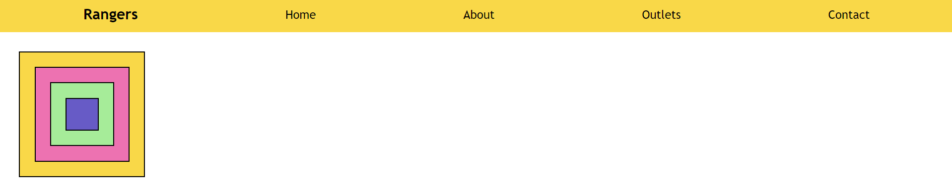

Input:

<title>Practice</title>

    <style>

        \*{

            margin: 0;

            padding: 0;

            font-family:'Trebuchet MS', 'Lucida Sans Unicode', 'Lucida Grande', 'Lucida Sans', Arial, sans-serif;

        }

        .navbar{

            background-color: gold;

            padding: 1%;

            display: flex;

            align-items: center;

            justify-content: space-around;

        }

        a{

            color: black;

            text-decoration: none;

            font-size: larger;

        }

        .box{

            height: 200px;

            width: 200px;

            background-color:gold;

            border: 2px solid black;

            margin-top: 2%;

            margin-left: 2%;

            display: flex;

            justify-content: center;

            align-items: center;

        }

        .box2{

            height: 150px;

            width: 150px;

            background-color: hotpink;

            border: 2px solid black;

            display: flex;

            justify-content: center;

            align-items: center;

        }

        .box3{

            height: 100px;

            width: 100px;

            background-color: lightgreen;

            border: 2px solid black;

            display: flex;

            justify-content: center;

            align-items: center;

        }

        .box4{

            height: 50px;

            width: 50px;

            background-color:slateblue;

            border: 2px solid black;

        }

    </style>

</head>

<body>

    <header>

        <div class="navbar">

            <h2>Rangers</h2>

            <a href="http://">Home</a>

            <a href="http://">About</a>

            <a href="http://">Outlets</a>

            <a href="http://">Contact</a>

        </div>

    </header>

    <section>

        <div class="box">

            <div class="box2">

                <div class="box3">

                    <div class="box4"></div>

                </div>

            </div>

        </div>

    </section>

</body>

Output:

The div will change its color according to the widths mentioned in the code.

Input:

<title>Practice</title>

    <style>

        .box{

            height: 200px;

            width: 200px;

            background-color: hotpink;

            margin-left: 2%;

            margin: 2%;

            border: 2px solid black;

            box-shadow: 5px 5px 5px black;

        }

        @media (max-width: 1000px){

            .box{

                background-color: gold;

            }

        }

        @media (min-width: 1500px) and (max-width: 1600px){

            .box{

                background-color: greenyellow;

            }

        }

        @media (min-width: 1800px) and (max-width: 2000px){

            .box{

                background-color:lightcoral;

            }

        }

        @media (min-width: 2100px){

            .box{

                background-color: slateblue;

            }

        }

    </style>

</head>

<body>

    <div class="box"></div>

</body>

Seen 3 videos of react from the course as it completely goes out of the mind. So, I will study react from the other site.